СОДЕРЖАНИЕ
Введение 4
1 Общая характеристика учреждения 5
1.1 Сведения об организации 5
1.2 Структура и отделы учреждения 5
1.3 Характеристика помещений 6
1.4 Локальные вычислительные сети учреждения 12
2 Анализ инженерно-технических средств защиты 14
2.1 Физические средства защиты 14
2.2 Программно-аппаратные средства защиты 16
2.3 Операционные системы и программное обеспечение 17
3 Анализ компьютерного парка учреждения 19
3.1 Состав и характеристики арм 19
3.2 Распределение пк по отделам 20
4 Защита конфиденциальной информации 22
4.1 Хранение и обработка конфиденциальных данных 22
4.2 Разграничение доступа и защита портов 23
Заключение 25
Список использованных источников 27

ВВЕДЕНИЕ
Производственная практика была пройдена в Государственном бюджетном учреждении здравоохранения Республики Адыгея «Адыгейская республиканская детская клиническая больница» (ГБУЗ РА «АРДКБ»), расположенном по адресу: г. Майкоп, ул. Гагарина, д. 6.
Целью производственной практики является закрепление теоретических знаний и приобретение практических навыков в области применения инженерно-технических средств защиты информации в реальной организации системы здравоохранения.
В ходе прохождения практики были поставлены и решены следующие задачи:
- изучение общей характеристики и структуры учреждения;
- анализ применяемых физических средств защиты информации;
- изучение программно-аппаратных средств обеспечения информационной безопасности;
- анализ состава компьютерного парка учреждения;
- исследование организации хранения и защиты конфиденциальных данных;
- оценка системы разграничения доступа к информационным ресурсам.
Объектом исследования выступает информационная инфраструктура ГБУЗ РА «АРДКБ». Предметом исследования являются инженерно-технические средства защиты информации, применяемые в учреждении.
Практическая значимость работы определяется тем, что медицинские учреждения являются операторами персональных данных и обязаны обеспечивать их защиту в соответствии с Федеральным законом № 152-ФЗ «О персональных данных» и требованиями ФСТЭК России.

1 ОБЩАЯ ХАРАКТЕРИСТИКА УЧРЕЖДЕНИЯ

1.1 Сведения об организации
ГБУЗ РА «Адыгейская республиканская детская клиническая больница» (АРДКБ) - государственное медицинское учреждение, оказывающее специализированную и первичную медико-санитарную помощь детскому населению Республики Адыгея. Учреждение расположено по адресу: г. Майкоп, ул. Гагарина, д. 6.
Больница является юридическим лицом, финансируется из республиканского бюджета и подведомственна Министерству здравоохранения Республики Адыгея. Деятельность учреждения направлена на оказание педиатрической, хирургической, неврологической и иных видов медицинской помощи детям в возрасте от 0 до 17 лет включительно.
В состав больницы входят несколько корпусов и отдельных помещений: стационарное отделение (лечебный корпус), поликлиническое отделение (ДДЦ - детско-диагностический центр, КДЛ - клинико-диагностическая лаборатория), административный корпус, пищеблок и ряд вспомогательных служб. На территории комплекса располагается бухгалтерия.
Учреждение обрабатывает значительный объём персональных данных пациентов, что обусловливает необходимость внедрения комплекса организационных и технических мер по защите информации. Согласно требованиям законодательства, АРДКБ является оператором персональных данных и обязана выполнять требования по их защите в соответствии с Федеральным законом от 27.07.2006 № 152-ФЗ и приказами ФСТЭК России.

1.2 Структура и отделы учреждения
В ходе обследования было установлено, что учреждение состоит из следующих подразделений, каждое из которых имеет собственные автоматизированные рабочие места (АРМ):
- Администрация - включает кабинеты руководства, отдел кадров и канцелярию; располагается в отдельном административном корпусе;
- ДДЦ (Детско-диагностический центр) - осуществляет амбулаторный приём пациентов; в нём сосредоточена основная масса рабочих мест врачебного персонала;
- Лечебный корпус (стационар) - осуществляет госпитализацию и лечение детей;
- КДЛ (Клинико-диагностическая лаборатория) - проводит лабораторные исследования; в ней установлены специализированные АРМ и лабораторное оборудование;
- Пищеблок - обеспечивает питание пациентов стационара; имеет отдельный АРМ для планирования питания;
- Бухгалтерия - ведёт финансово-хозяйственную деятельность учреждения.
Общая численность персонала учреждения составляет несколько сотен человек, включая врачебный, средний медицинский и административно-хозяйственный персонал. Все подразделения объединены в единую корпоративную сеть с централизованным управлением. Общее количество автоматизированных рабочих мест по всем подразделениям составляет около 200 единиц.

1.3 Характеристика помещений
Для проведения анализа средств защиты были изучены планы эвакуации людей при пожаре, размещённые в ключевых зданиях учреждения. На планах эвакуации отмечено расположение рабочих помещений, входов и выходов, путей эвакуации, а также средств пожаротушения.
Административный корпус (ул. Гагарина, д. 6, 1 этаж) представляет собой двухкрылое здание с центральным коридором. Помещения расположены вдоль коридора с обеих сторон и включают многочисленные кабинеты, предназначенные для работы административного персонала. Выходы оборудованы как со стороны главного входа, так и через запасные эвакуационные пути.
Здание КДЛ (ул. Гагарина, д. 6, 1 этаж) имеет аналогичную планировку с однокоридорным расположением помещений. В нём расположены: регистратура, кабинет КТ, комната заведующего КДЛ, лаборатории (кабинеты забора крови, кабинет биохимии), моечная, кладовая и медицинские переходные помещения. Главный вход ведёт через холл, в котором установлена металлическая рамка металлодетектора. В здании КДЛ также выделено помещение, используемое в качестве рабочего места специалистов по информационным технологиям (комната программистов).
ИТ-отдел расположен на 1 этаже административного корпуса и содержит 6 автоматизированных рабочих мест для пользователей. Данное помещение является основным узлом обслуживания и администрирования информационной инфраструктуры учреждения. На 2 этаже того же корпуса располагается серверная комната, в которой размещён основной сервер учреждения. Доступ в серверную строго ограничен и разрешён исключительно допущенным лицам - сотрудникам ИТ-службы, имеющим соответствующие полномочия. Именно из ИТ-отдела и серверной осуществляется управление серверным оборудованием, настройка сетевого оборудования и сопровождение программного обеспечения. Планировка корпуса по этажам представлена на рисунках 1 и 2.
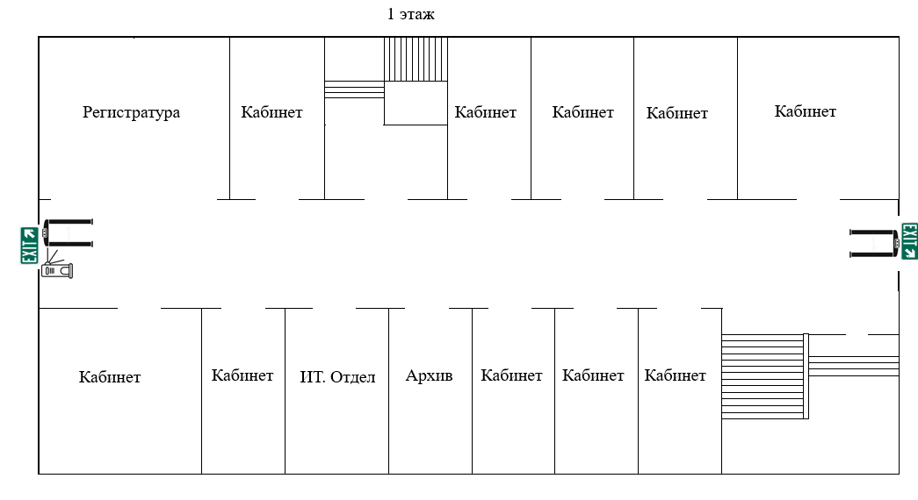
Рисунок 1 – План 1 этажа ГБУЗ РА «АРДКБ»
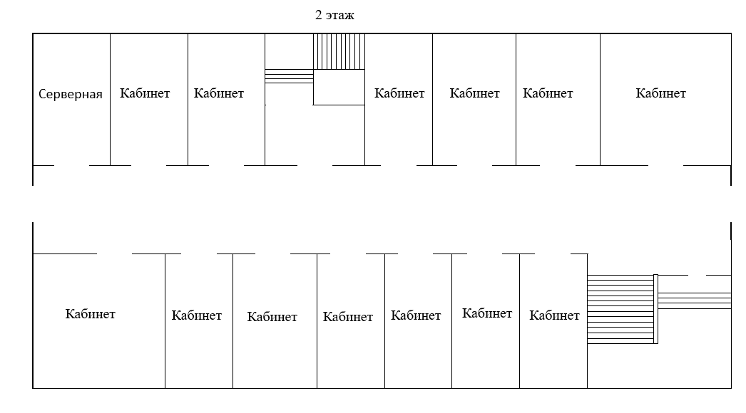
Рисунок 2 – План 2 этажа ГБУЗ РА «АРДКБ»
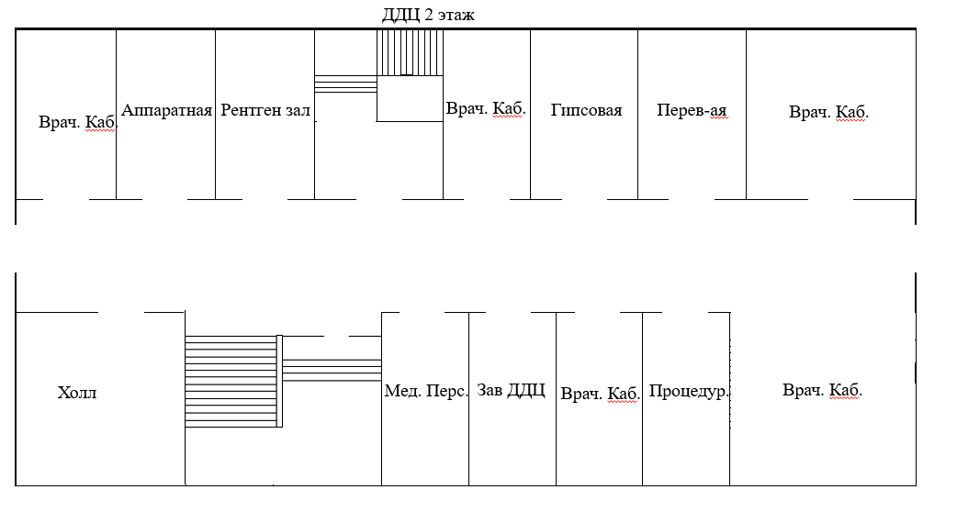
Рисунок 3 – План 2 этажа ДДЦ ГБУЗ РА «АРДКБ»
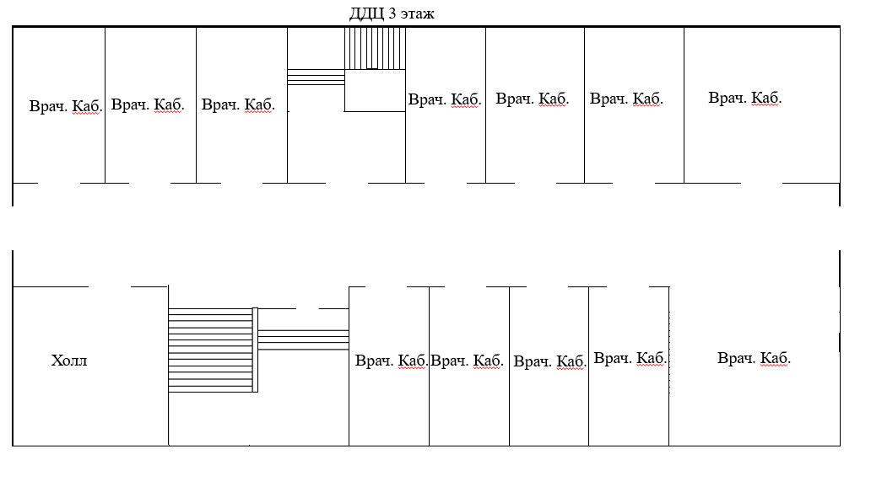
Рисунок 4 – План 3 этажа ДДЦ ГБУЗ РА «АРДКБ»

1.4 Локальные вычислительные сети учреждения
Информационная инфраструктура ГБУЗ РА «АРДКБ» построена на основе единой корпоративной локальной вычислительной сети (ЛВС), охватывающей все корпуса и подразделения учреждения. Сеть организована с применением технологии виртуальных локальных сетей (VLAN), что позволяет логически разграничить трафик между подразделениями и повысить управляемость и безопасность сетевой инфраструктуры.
Для каждого подразделения (VLAN) выделен отдельный IP-адресный пул. Распределение IP-адресов между рабочими станциями осуществляется централизованным DHCP-сервером. Вместе с тем для обеспечения стабильности работы и упрощения администрирования каждая рабочая станция получает зарезервированный (статически привязанный) IP-адрес на основании MAC-адреса сетевого адаптера. Такая схема называется DHCP-резервированием (DHCP reservation) и сочетает в себе удобство централизованного управления адресным пространством с предсказуемостью сетевых адресов конкретных узлов.
Сегментация сети по VLAN даёт ряд существенных преимуществ с точки зрения информационной безопасности. Во-первых, трафик между подразделениями не смешивается на канальном уровне: рабочая станция сотрудника ДДЦ не видит широковещательный трафик сегмента бухгалтерии или лечебного корпуса. Во-вторых, в случае компрометации одного сегмента сети распространение угрозы на остальные сегменты затруднено и контролируется средствами межсетевого экрана (маршрутизатора с функциями фильтрации). В-третьих, это упрощает аудит сетевой активности и позволяет применять политики QoS (качества обслуживания) отдельно для каждого сегмента.
Применение DHCP-резервирования (статических привязок MAC–IP) дополнительно усиливает защиту: администратор сети может однозначно идентифицировать любую рабочую станцию по её IP-адресу в журналах сетевого оборудования, что существенно упрощает расследование инцидентов информационной безопасности. Кроме того, резервирование исключает возможность несанкционированного подключения к сети посторонних устройств - любой неизвестный узел, не имеющий привязки в таблице DHCP-сервера, не получит корректного IP-адреса и не сможет участвовать в сетевом взаимодействии.
Управление сетевой инфраструктурой и обслуживание DHCP-сервера входят в компетенцию специалистов ИТ-отдела, рабочие места которых расположены в комнате программистов в здании КДЛ. Именно из данного сегмента осуществляется администрирование коммутаторов, настройка VLAN-политик и ведение таблиц резервирования адресов. Доступ к административным интерфейсам сетевого оборудования ограничен и предоставляется исключительно уполномоченным сотрудникам ИТ-службы.

2 АНАЛИЗ ИНЖЕНЕРНО-ТЕХНИЧЕСКИХ СРЕДСТВ ЗАЩИТЫ

2.1 Физические средства защиты
Физические средства защиты информации представляют собой первый рубеж обороны любой информационной системы. В ходе обследования ГБУЗ РА «АРДКБ» были выявлены следующие применяемые физические меры защиты.
В ГБУЗ РА «АРДКБ» существует 2 основных входа, для персонала и посетителей (см. рисунок 1). У входя для посетителей стоит рамка металлоискателя для обеспечения безопасности. А у входа для персонала помимо рамки, стоит турникет для учета контроля посещяемости.
Все кабинеты учреждения оснащены запираемыми дверьми. По окончании рабочего дня каждое помещение запирается на ключ ответственным сотрудником. Данная мера исключает несанкционированный физический доступ к рабочим станциям, документации и оборудованию в нерабочее время. Ключи от помещений хранятся у назначенных ответственных лиц и не передаются посторонним.
Оснащение рабочих мест в кабинетах учреждения является типовым: в лечебных кабинетах установлено по одному персональному компьютеру, в ряде кабинетов - по два, а также принтер для работы с документацией. В ИТ-отделе расположены 6 рабочих станций. На всех рабочих станциях установлена парольная защита входа в операционную систему. Каждый пользователь знает только свой пароль и не имеет доступа к паролям других сотрудников. Пароли хранятся централизованно на сервере учреждения; полный доступ ко всем учётным записям и паролям имеет только сетевой администратор ИТ-отдела. В целях обеспечения информационной безопасности пароли сменяются принудительно один раз в месяц, что соответствует рекомендациям ФСТЭК России по управлению паролями в государственных информационных системах.
В ходе обследования выявлены критические зоны учреждения - помещения, требующие повышенного уровня физической и информационной защиты в связи с характером обрабатываемой в них информации или размещённого оборудования.
Серверная комната (2 этаж административного корпуса) является наиболее критической зоной учреждения. В ней расположен основной сервер, содержащий базы данных пациентов, учётные записи пользователей и конфиденциальные данные. Доступ в серверную разрешён исключительно допущенным лицам из числа сотрудников ИТ-службы. Помещение оснащено запираемой дверью; посещение серверной посторонними лицами исключено.
Архив (1 этаж административного корпуса) хранит медицинскую документацию и персональные данные пациентов в бумажном виде. Помещение архива запирается, доступ к нему ограничен - работа с архивными документами допускается только уполномоченными сотрудниками в рабочее время.
Бухгалтерия является критической зоной в части финансовой и персональной информации. В данном подразделении обрабатываются сведения о заработной плате сотрудников, банковские реквизиты, платёжные документы и иные финансовые данные, составляющие коммерческую и персональную тайну. Рабочие места бухгалтерии оснащены персональными компьютерами с парольной защитой; помещение бухгалтерии запирается по окончании рабочего времени. Доступ к автоматизированным рабочим местам бухгалтерии строго персонифицирован.
Ниже приведена сводная таблица физических средств защиты, зафиксированных в ходе обследования учреждения.
Таблица 1 – Физические средства защиты ГБУЗ РА «АРДКБ»
Наименование средства | Место установки | Назначение
Турникет и металлодетектор (рамка) | Главный вход в учреждение | Контроль прохода, обнаружение металлических предметов
Запираемые кабинеты (все помещения) | Все кабинеты и помещения учреждения | Ограничение доступа в нерабочее время
Контрольно-пропускной пункт (турникет) | Главный вход в учреждение | Поштучный контроль прохода, исключение группового несанкционированного входа
Парольная защита АРМ | Все АРМ учреждения | Аутентификация пользователей, пароли хранятся на сервере

2.2 Программно-аппаратные средства защиты
Программно-аппаратные средства защиты информации в ГБУЗ РА «АРДКБ» формируют второй эшелон защиты информационной инфраструктуры. В ходе анализа установлено, что компьютерный парк учреждения включает оборудование отечественных производителей, что соответствует политике импортозамещения в сфере государственных информационных систем.
В качестве основного типа применяемых компьютеров используются рабочие станции DEPO (отечественный производитель). Материнская плата - DEPO ASH110, процессоры - Intel Pentium G4400, оперативная память - 8 ГБ, накопитель - SSD 256 ГБ (интерфейс SATA 3). Данное оборудование входит в реестры отечественных изделий с лицензиями ФСТЭК России и ФСБ России, что подтверждает его соответствие требованиям по защите информации для государственных информационных систем.
Мониторы, применяемые на рабочих местах, - марки AOC. Данная марка является распространённой в корпоративном сегменте и применяется как для общепользовательских рабочих мест, так и для специализированных АРМ медицинского персонала.
На рабочих станциях установлено следующее системное программное обеспечение в зависимости от типа рабочего места:
- рабочие станции под управлением ОС Windows: применяется браузер Яндекс.Браузер (редакция GOST) и LibreOffice;
- рабочие станции под управлением ОС Astra Linux: применяется браузер Chromium GOST и LibreOffice.
Использование браузеров с поддержкой ГОСТ-криптографии (Яндекс Браузер GOST, Chromium GOST) обусловлено необходимостью работы с порталами государственных информационных систем (ЕГИСЗ, ФСС, ФОМС, налоговые органы), которые используют отечественные алгоритмы шифрования TLS на основе ГОСТ Р 34.10-2012 и ГОСТ Р 34.11-2012.
Применение LibreOffice вместо проприетарного Microsoft Office обусловлено политикой импортозамещения программного обеспечения в государственных учреждениях, а также отсутствием необходимости использовать специфические функции пакета Microsoft Office для выполнения основных задач медицинского документооборота.
В части защиты от несанкционированного доступа к данным на уровне операционной системы на рабочих станциях с Astra Linux применяется встроенная мандатная система управления доступом (МАС - Mandatory Access Control), которая позволяет разграничивать доступ пользователей к ресурсам в зависимости от присвоенных меток конфиденциальности.

2.3 Операционные системы и программное обеспечение
По результатам обследования в учреждении применяются две операционные системы: Microsoft Windows (преимущественно на рабочих местах, введённых в эксплуатацию до перехода на отечественное ПО) и Astra Linux (на рабочих местах нового поколения, закупленных в рамках программы импортозамещения).
Astra Linux - операционная система российской разработки, созданная компанией «РусБИТех». Она сертифицирована ФСТЭК России и ФСБ России по требованиям безопасности информации. Astra Linux имеет сертификат соответствия по 2-му классу защищённости (для государственных информационных систем 1-го уровня защищённости персональных данных). Применение данной ОС в медицинском учреждении обеспечивает соответствие требованиям Приказа ФСТЭК России № 17 об аттестации государственных информационных систем.
Microsoft Windows применяется на части рабочих мест и, как правило, задействована для работы со специализированным медицинским программным обеспечением, которое ещё не было портировано на Linux-платформы. На данных рабочих местах в качестве браузера применяется Яндекс.Браузер GOST, обеспечивающий поддержку российских криптографических алгоритмов.
Таблица 2 – Программное обеспечение рабочих станций ГБУЗ РА «АРДКБ»
Компонент | Windows-станции | Astra Linux-станции
Операционная система | Windows (10/11) | Astra Linux
Браузер | Яндекс.Браузер GOST | Chromium GOST
Офисный пакет | LibreOffice | LibreOffice
Сертификация ФСТЭК/ФСБ | Частичная (через ПО) | Полная (ОС сертифицирована)
Мандатный контроль доступа | Отсутствует | Встроен (МАС)
Применение отечественного программного обеспечения с соответствующими сертификатами соответствия позволяет выполнять требования Приказа Минздрава России в части защиты персональных данных пациентов, а также выполнять требования к государственным информационным системам в здравоохранении.

3 АНАЛИЗ КОМПЬЮТЕРНОГО ПАРКА УЧРЕЖДЕНИЯ

3.1 Состав и характеристики АРМ
В ходе практики была проведена инвентаризация применяемого компьютерного оборудования в учреждении. Основу парка рабочих станций составляют компьютеры отечественного производителя DEPO, соответствующие требованиям реестра отечественной радиоэлектронной продукции. Ниже приведены основные технические характеристики применяемых АРМ.
Таблица 3 – Технические характеристики АРМ ГБУЗ РА «АРДКБ»
Компонент | Характеристика
Системный блок | DEPO (отечественный производитель, реестр ФСТЭК/ФСБ)
Материнская плата | DEPO ASH110
Процессор | Intel Pentium G4400
Оперативная память | 8 ГБ DDR4
Накопитель | SSD 256 ГБ (SATA 3)
Монитор | AOC (диагональ 21,5–24 дюйма)
ОС (часть парка) | Microsoft Windows
ОС (новые станции) | Astra Linux
Процессор Intel Pentium G4400 является двухъядерным процессором поколения Skylake с тактовой частотой 3,3 ГГц. Несмотря на то что данный процессор не является новейшим, он обеспечивает достаточную вычислительную мощность для выполнения задач медицинского документооборота, работы с медицинскими информационными системами и офисными приложениями.
Применение SSD-накопителей вместо HDD обеспечивает повышенную надёжность хранения данных за счёт отсутствия движущихся механических частей, а также увеличивает скорость загрузки операционной системы и работы приложений. Объём 256 ГБ является стандартным для рабочих станций, применяемых в медицинских информационных системах, при условии централизованного хранения данных на серверах.
Материнская плата DEPO ASH110 построена на чипсете Intel H110 и поддерживает процессоры Intel 6-го и 7-го поколений, что соответствует применяемому процессору Pentium G4400 (6-е поколение). Данная материнская плата является отечественной разработкой, что обеспечивает возможность её использования в государственных информационных системах согласно требованиям технической защиты информации.

3.2 Распределение ПК по отделам
Общее количество персональных компьютеров в учреждении составляет около 200 единиц. Распределение по подразделениям осуществляется в соответствии с численностью персонала и спецификой деятельности каждого отдела. Ниже приведена ориентировочная таблица распределения рабочих мест.
Таблица 4 – Распределение АРМ по подразделениям ГБУЗ РА «АРДКБ»
Подразделение | Количество ПК (ориент.) | Тип ОС
Администрация | ~25–30 | Windows / Astra Linux
ДДЦ (детско-диагностический центр) | ~60–70 | Windows / Astra Linux
Лечебный корпус (стационар) | ~50–60 | Windows / Astra Linux
КДЛ (клинико-диагностическая лаборатория) | ~20–25 | Astra Linux
Бухгалтерия | ~10–15 | Windows / Astra Linux
Пищеблок | ~3–5 | Windows
Комната программистов (ИТ-отдел) | 5 | Astra Linux / Windows
Итого | ~180–200
Комната программистов (ИТ-отдел) располагается в здании КДЛ и насчитывает 5 рабочих станций. Данное помещение является центром управления информационной инфраструктурой учреждения: здесь осуществляются администрирование серверов, управление сетью, установка обновлений программного обеспечения и техническое обслуживание АРМ.
Рабочие станции ИТ-отдела имеют расширенные права доступа к информационным ресурсам учреждения и подключены к серверной инфраструктуре по выделенному сегменту сети. Это позволяет обеспечить разграничение между административным сегментом и пользовательским сегментом сети, что является одним из ключевых требований к защите персональных данных.

4 ЗАЩИТА КОНФИДЕНЦИАЛЬНОЙ ИНФОРМАЦИИ

4.1 Хранение и обработка конфиденциальных данных
В ГБУЗ РА «АРДКБ» обрабатываются персональные данные пациентов, медицинские карты и иные сведения, составляющие врачебную тайну. В соответствии с требованиями Федерального закона от 27.07.2006 № 152-ФЗ «О персональных данных», данная категория информации относится к специальным категориям персональных данных и подлежит особой защите.
В ходе обследования установлено, что доступ к серверу или архиву данных является ограниченным. Это означает, что не все сотрудники имеют возможность самостоятельно обращаться к центральному хранилищу данных: доступ предоставляется только уполномоченным лицам в соответствии с их должностными обязанностями и установленной матрицей доступа.
Хранение конфиденциальной информации осуществляется как в электронном виде (на централизованном сервере), так и в бумажном виде (в архиве медицинских документов). Разграничение доступа к серверным ресурсам реализовано средствами операционных систем и применяемых медицинских информационных систем.
Система разграничения доступа к данным построена по ролевому принципу: каждый сотрудник получает доступ только к тем ресурсам, которые необходимы ему для выполнения его должностных обязанностей. Данный принцип соответствует требованию минимальных привилегий (least privilege), закреплённому в нормативных документах ФСТЭК России.
Применяемые меры защиты конфиденциальных данных соответствуют следующим нормативным требованиям:
- Приказ ФСТЭК России от 18.02.2013 № 21 «Об утверждении состава и содержания организационных и технических мер по обеспечению безопасности персональных данных»;
- Приказ Минздрава России от 24.12.2018 № 911н «Об утверждении требований к государственным информационным системам в сфере здравоохранения»;
- Федеральный закон от 21.11.2011 № 323-ФЗ «Об основах охраны здоровья граждан в Российской Федерации» (в части врачебной тайны).

4.2 Разграничение доступа и защита портов
Одним из ключевых аспектов защиты информации на уровне рабочих станций является контроль над подключением внешних носителей информации. В учреждении проводится политика ограниченного использования USB-портов на рабочих станциях.
По результатам обследования установлено, что сотрудники не имеют права самостоятельно подключать произвольные USB-накопители к рабочим станциям. Использование внешних носителей ограничено: разрешено применение только специфических носителей (в частности, носителей с аппаратным шифрованием или носителей, выданных в рамках установленного регламента). Данная мера направлена на предотвращение угроз утечки конфиденциальных данных через внешние носители, а также на исключение заноса вредоносного программного обеспечения.
Контроль USB-портов реализуется средствами операционной системы и, вероятно, дополнительными системами управления устройствами. На рабочих станциях с Astra Linux данная функция может быть реализована через политики управления устройствами (udev-правила, настройки PAM), а на Windows-станциях - через групповые политики Active Directory или специализированное DLP-программное обеспечение.
Физическое опечатывание системных блоков является дополнительной мерой защиты от несанкционированного физического доступа к внутренним компонентам компьютеров и портам расширения. Данная мера предотвращает несанкционированное извлечение жёстких дисков (и тем самым - хищение данных), а также исключает несанкционированную установку дополнительных устройств (например, аппаратных кейлоггеров или сетевых адаптеров). Информация о полноте применения данной меры на всех рабочих местах учреждения уточняется.
Таблица 5 – Меры по разграничению доступа и защите портов
Мера защиты | Статус применения | Нормативное основание
Ограничение доступа к серверу/архиву | Применяется | ФЗ-152, Приказ ФСТЭК № 21
Ограничение USB-носителей | Применяется | Приказ ФСТЭК № 21 (мера УПД.6)
Ролевое разграничение доступа | Применяется | Приказ ФСТЭК № 21 (мера УПД.4)
Опечатывание системных блоков | Применяется (частично) | ГОСТ Р 51558-2014
Мандатный контроль (МАС) | Применяется (Astra Linux) | Приказ ФСТЭК № 17
Совокупность применяемых технических и организационных мер позволяет констатировать, что уровень защищённости информации в ГБУЗ РА «АРДКБ» соответствует базовым требованиям, предъявляемым к государственным информационным системам в здравоохранении. Вместе с тем в ходе практики был выявлен ряд направлений, по которым возможно усиление защиты: внедрение полноценного DLP-решения, расширение применения аппаратного шифрования накопителей, введение единой системы журналирования событий безопасности (SIEM).

ЗАКЛЮЧЕНИЕ
В ходе производственной практики в ГБУЗ РА «Адыгейская республиканская детская клиническая больница» был проведён комплексный анализ инженерно-технических средств защиты информации, применяемых в учреждении.
По результатам обследования можно сделать следующие выводы.
Во-первых, учреждение активно реализует политику импортозамещения в сфере информационных технологий: значительная часть рабочих станций оснащена отечественным оборудованием (DEPO) и операционной системой Astra Linux, сертифицированной ФСТЭК и ФСБ России.
Во-вторых, применяемое программное обеспечение (Astra Linux, Chromium GOST, Яндекс.Браузер GOST, LibreOffice) обеспечивает совместимость с государственными информационными системами здравоохранения, поддерживает российские криптографические алгоритмы и соответствует требованиям импортозамещения.
В-третьих, физические меры защиты (металлодетектор на входе, ограниченный доступ в комнату программистов и серверную) формируют первичный рубеж защиты. Доступ к конфиденциальным данным ограничен ролевой моделью и организационными регламентами.
В-четвёртых, применяемая политика ограничения использования USB-носителей снижает риск утечки данных через внешние носители и исключает заражение вредоносным программным обеспечением через данный канал.
В-пятых, комната специалистов по информационным технологиям (5 рабочих мест) является центральным узлом управления инфраструктурой и физически выделена в отдельное помещение, что обеспечивает дополнительный уровень защиты административного сегмента сети.
На основании проведённого анализа сформулированы следующие рекомендации по совершенствованию системы защиты информации учреждения: внедрение системы класса DLP (Data Loss Prevention) для комплексного контроля информационных потоков; применение аппаратного шифрования накопителей на рабочих местах с особо чувствительными данными; внедрение единой системы сбора и анализа событий безопасности (SIEM); ускорение перевода оставшихся Windows-рабочих мест на Astra Linux.
Таким образом, прохождение производственной практики позволило углубить и систематизировать знания в области инженерно-технических средств защиты информации применительно к реальному объекту защиты - государственному медицинскому учреждению.

СПИСОК ИСПОЛЬЗОВАННЫХ ИСТОЧНИКОВ
1 Федеральный закон от 27.07.2006 № 152-ФЗ «О персональных данных» [ред. от 06.02.2023] // СПС КонсультантПлюс. – Москва, 2023.
2 Федеральный закон от 27.07.2006 № 149-ФЗ «Об информации, информационных технологиях и о защите информации» [ред. от 29.12.2022] // СПС КонсультантПлюс. – Москва, 2023.
3 Федеральный закон от 21.11.2011 № 323-ФЗ «Об основах охраны здоровья граждан в Российской Федерации» [ред. от 28.04.2023] // СПС КонсультантПлюс. – Москва, 2023.
4 Приказ ФСТЭК России от 18.02.2013 № 21 «Об утверждении состава и содержания организационных и технических мер по обеспечению безопасности персональных данных при их обработке в информационных системах персональных данных» [ред. от 14.05.2020] // ФСТЭК России. – Москва, 2020.
5 Приказ ФСТЭК России от 11.02.2013 № 17 «Об утверждении требований о защите информации, не составляющей государственную тайну, содержащейся в государственных информационных системах» // ФСТЭК России. – Москва, 2013.
6 Приказ Минздрава России от 24.12.2018 № 911н «Об утверждении требований к государственным информационным системам в сфере здравоохранения субъектов Российской Федерации» // Министерство здравоохранения РФ. – Москва, 2018.
7 ГОСТ Р 51558-2014. Средства и системы охранные телевизионные. Классификация. Общие технические требования. Методы испытаний. – Москва: Стандартинформ, 2015. – 24 с.
8 ГОСТ Р 50776-95 (МЭК 60839-1-4:1989). Системы тревожной сигнализации. Требования к системам охранной сигнализации. – Москва: Стандартинформ, 1996. – 20 с.
9 Мельников, В. П. Информационная безопасность и защита информации: учебное пособие / В. П. Мельников, С. А. Клейменов, А. М. Петраков. – 7-е изд. – Москва: Академия, 2019. – 336 с.
10 Шаньгин, В. Ф. Информационная безопасность компьютерных систем и сетей: учебное пособие / В. Ф. Шаньгин. – Москва: ФОРУМ: ИНФРА-М, 2018. – 416 с.
11 Astra Linux Special Edition: документация по безопасности [Электронный ресурс]. – URL: https://wiki.astra.ru (дата обращения: 15.03.2026).
12 Официальный сайт ГБУЗ РА «Адыгейская республиканская детская клиническая больница» [Электронный ресурс]. – URL: https://ardkb.ru (дата обращения: 15.03.2026).

